

Proposta Técnico-Comercial
Proposta de Sistema
Plataforma de Biblioteca (Vutivi) — Solução, Funcionalidades e Plano de Implementação
Versão 1.0
Agosto de 2026
Preparado para: Equipa do Projeto Vutivi

1. Resumo Executivo
Esta proposta apresenta a solução técnica para a plataforma Vutivi, um ecossistema digital que combina biblioteca digital, catálogo de bibliotecas físicas, marketplace de livros e motor de busca literário. A proposta cobre as funcionalidades a implementar, a arquitetura inicial da solução, a stack tecnológica recomendada, um roteiro faseado de implementação e uma estimativa preliminar de esforço e custos.

2. Funcionalidades Propostas
As funcionalidades estão organizadas por área funcional, cobrindo os seis perfis de utilizador previstos na visão do produto.

2.1 Catálogo e Busca
- Pesquisa de livros por título, autor, categoria, idioma, localização, preço, tipo (físico/digital) e disponibilidade.

- Página individual do livro com capa, descrição, avaliações e ações (comprar, reservar, ler, denunciar).
- Suporte a livros gratuitos e premium, físicos e digitais, na mesma experiência de busca.

2.2 Gestão de Contas e Perfis
- Seis tipos de conta: Leitor, Usuário Comum/Vendedor, Biblioteca Física, Autor, Editora e Administrador.
- Perfil institucional para bibliotecas físicas, com endereço, mapa, horário e selo de verificação.
- Painel de gestão de anúncios para vendedores e catálogo editorial para editoras.

2.3 Verificação e Confiança
- Fluxo de verificação de bibliotecas (não verificada → em análise → verificada/rejeitada → suspensa).
- Validação de livros premium (digitais e físicos) antes da publicação.
- Sistema de avaliações e denúncias para livros, bibliotecas, vendedores, autores e editoras.

2.4 Comércio e Pagamentos
- Compra de livros digitais e físicos, com fluxo de retenção e liberação de valores.
- Integração com M-Pesa e e-Mola para pagamentos móveis.
- Reservas de livros físicos com prazo limitado de confirmação.

2.5 Empréstimo de Livros Físicos
- Fluxo completo de solicitação, aprovação, retirada, prazo, renovação e devolução.
- Regras configuráveis por biblioteca: prazo, quantidade, multas, caução e renovações.
- Histórico de empréstimos por utilizador e painel de gestão por biblioteca.


2.6 Administração e Moderação
- Aprovação de bibliotecas e livros premium.
- Gestão centralizada de denúncias e suspensão de contas.
- Painel de acompanhamento de transações e métricas da plataforma.

3. Casos de Uso — Visão Geral
O diagrama seguinte resume as principais interações entre os seis tipos de utilizador e as funcionalidades centrais da plataforma.
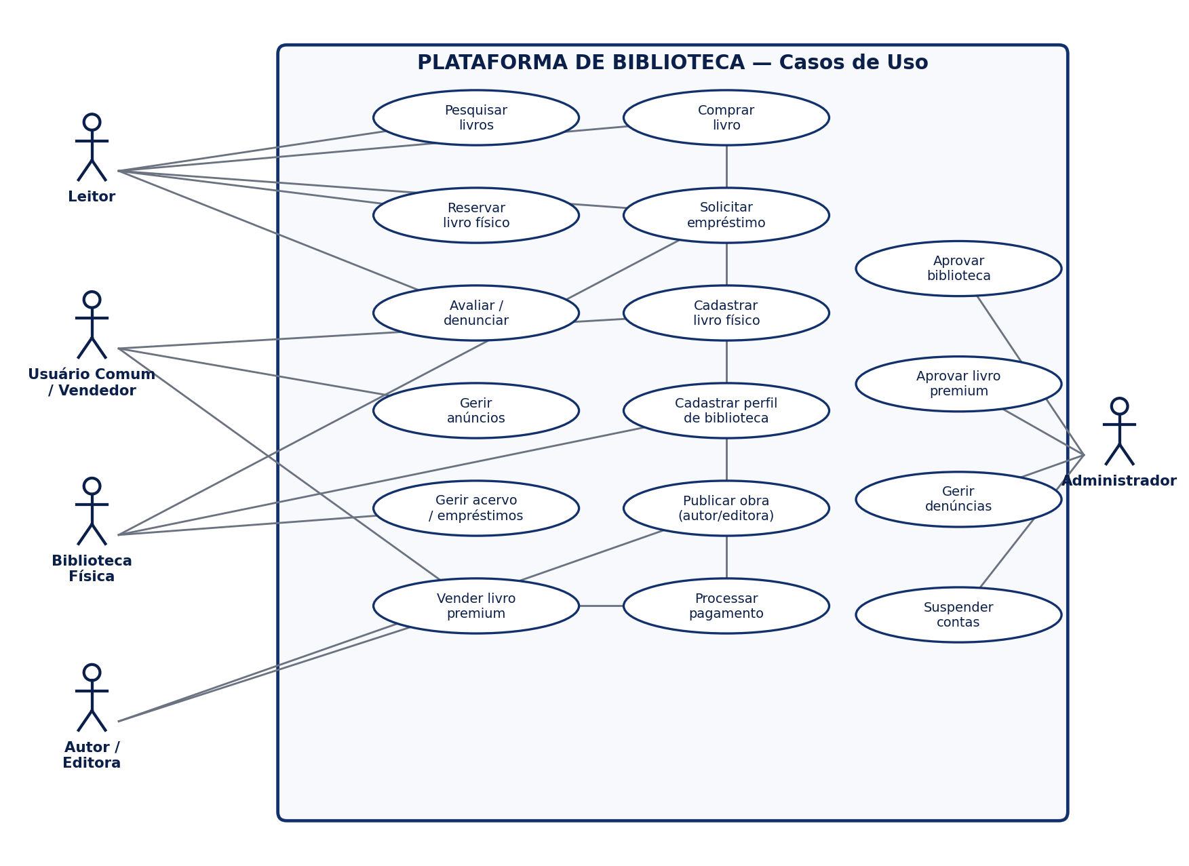
Figura 1 — Diagrama de casos de uso da plataforma.

4. Arquitetura Inicial
A solução segue uma arquitetura em camadas, com um backend único em Laravel a servir tanto o cliente web como o painel administrativo, e um serviço independente dedicado à moderação de conteúdos.
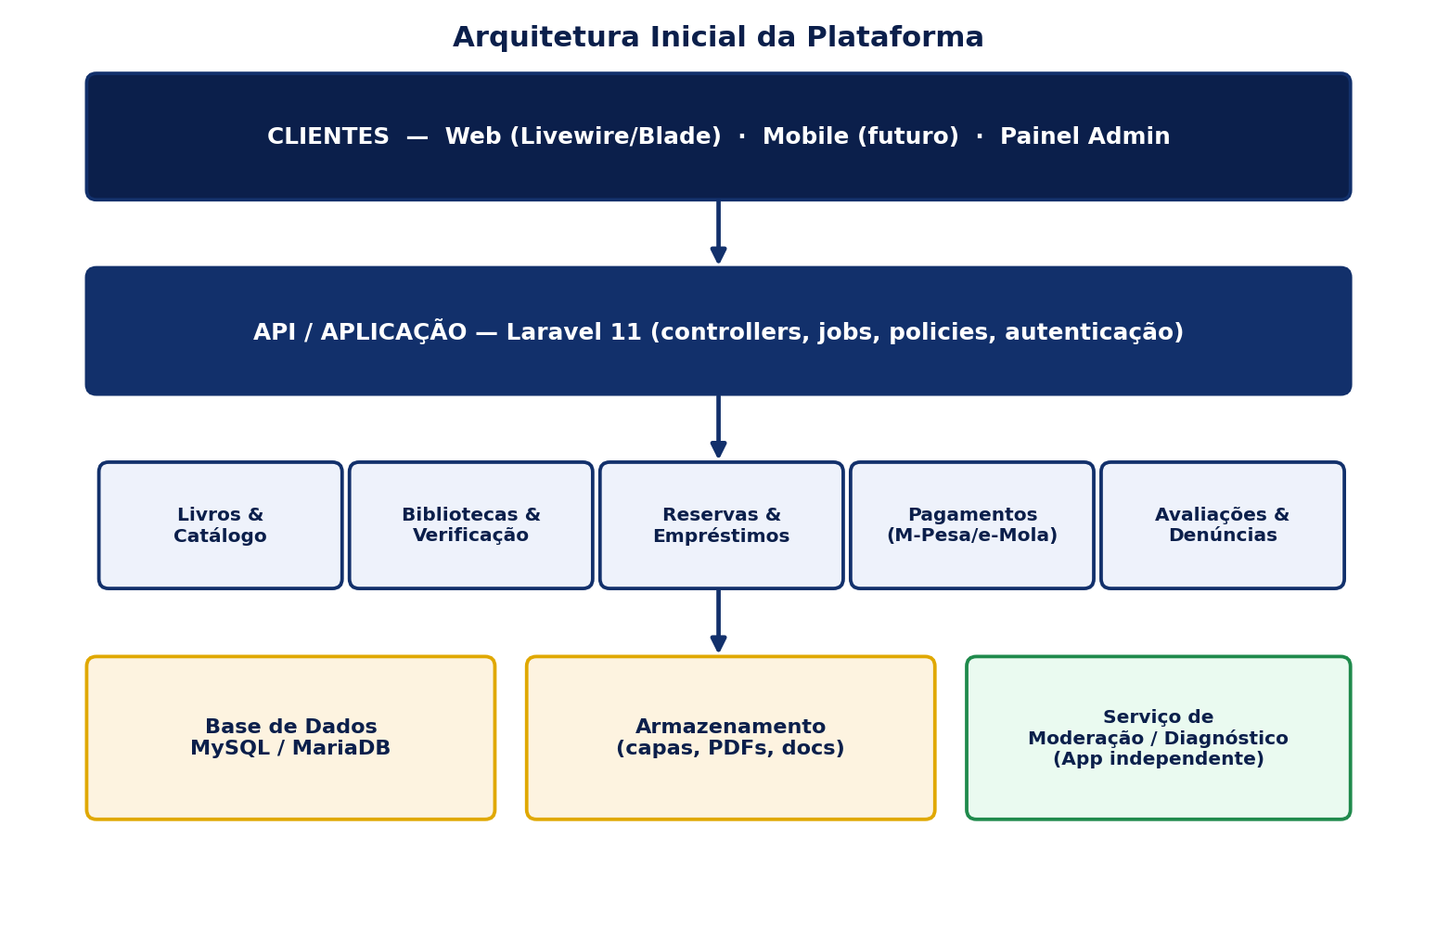
Figura 2 — Arquitetura inicial proposta para a plataforma.

4.1 Stack Tecnológico Recomendado
Camada | Tecnologia | Justificação
Backend / Framework | Laravel 11 (PHP) | Produtividade, ecossistema maduro, ORM Eloquent, filas nativas
Interatividade Frontend | Livewire + Blade | Interfaces reativas sem necessidade de SPA separada
Estilos | TailwindCSS |   Consistência visual e desenvolvimento rápido de UI
Build de assets | Vite | Compilação rápida de CSS/JS
Base de dados | MySQL / MariaDB | Robustez para dados relacionais (livros, contas, transações)
Cache e filas | Redis | Desempenho e processamento assíncrono (pagamentos, notificações)
Pagamentos | M-Pesa / e-Mola (API) | Meios de pagamento móvel dominantes no mercado local
Painel de moderação | React | Aplicação independente para diagnóstico e moderação de conteúdos

5. Roteiro de Implementação (Faseado)
Fase | Objetivo | Principais entregas
Fase 1 — Fundação | Base do sistema e catálogo | Autenticação, perfis, cadastro de livros, busca básica
Fase 2 — Confiança | Verificação e credibilidade | Fluxo de verificação de bibliotecas e de livros premium
Fase 3 — Comércio | Monetização | Pagamentos, compras, reservas
Fase 4 — Empréstimo |   Ciclo de empréstimo físico | Solicitação, prazos, renovações, multas e caução
Fase 5 — Confiança contínua | Moderação e qualidade | Avaliações, denúncias, painel administrativo completo
Fase 6 — Otimização | Escala e refinamento | Desempenho, relatórios, ajustes de UX com base em uso real
Este faseamento permite validar a plataforma progressivamente: primeiro com um catálogo funcional, depois com mecanismos de confiança, e só então com fluxos financeiros e de empréstimo, que exigem maior maturidade do sistema.

6. Estimativa Preliminar de Esforço e Custos
Os valores abaixo são uma estimativa preliminar de esforço, apresentada apenas como referência de planeamento; os custos finais dependem do âmbito exato acordado, da equipa alocada e de negociação comercial.
Fase | Esforço estimado | Observações
Fase 1 — Fundação | 3–4 semanas | Inclui modelagem de dados e autenticação
Fase 2 — Confiança | 2–3 semanas | Fluxos de verificação e painel administrativo inicial
Fase 3 — Comércio | 3–4 semanas | Integração de pagamentos e testes de fluxo financeiro
Fase 4 — Empréstimo | 3 semanas | Regras de negócio configuráveis por biblioteca
Fase 5 — Moderação | 2 semanas | Avaliações, denúncias e painel de gestão
Fase 6 — Otimização | Contínuo | Iterações pós-lançamento

Recomenda-se tratar o valor comercial (em MZN ou USD) em documento contratual à parte, uma vez definida a equipa, a infraestrutura de hospedagem e o nível de suporte pós-lançamento.

7. Riscos do Projeto
- Dependência de APIs externas de pagamento (M-Pesa/e-Mola) — mitigação: testes antecipados de integração em ambiente sandbox.
- Adoção lenta por parte de bibliotecas físicas — mitigação: processo de verificação simplificado e suporte ao cadastro.
- Complexidade do módulo de empréstimo (prazos, multas, caução) — mitigação: implementação faseada, começando com regras simples.

8. Conclusão
A proposta apresentada traduz a visão estratégica da Vutivi numa solução tecnicamente viável, faseada e alinhada com o contexto local. A arquitetura baseada em Laravel, com separação clara entre o núcleo transacional e o serviço de moderação, garante flexibilidade para crescer de um catálogo simples até um marketplace completo com confiança e empréstimo físico.

